QUERIDAS FAMILIAS DE PRIMER GRADO:
COMO ESTÁN? ESPERO QUE MUY BIEN PREPARANDOSE PARA DESCANSAR!!
FUE UNA PRIMERA ETAPA MUY INTENSA PERO LLENA DE BENDICIONES Y LOGROS , A RECARGAR ENERGIA PARA CONTINUAR LO QUE QUEDA DEL AÑO , QUE ESTARÁ LLENA DE DESAFÍOS!!
EN ESTA OPORTUNIDAD LES ENVIAMOS EL 5TO DESAFÍO DEL AÑO, NO SE PREOCUPEN SERÁ MUY IMPORTANTE Y DIVERTIDO REALIZARLO EN FAMILIA Y EN VACACIONES, NO SE OLVIDEN DE REGISTRARLO CON FOTOS O DIBUJOS , HAREMOS UN PANEL DONDE LOS EXPONDREMOS A TODOS LOS ALUMNOS DEL COLEGIO.
ADJUNTAMOS EL ARCHIVO DONDE EXPLICA COMO REALIZAR EL DESAFÍO.
A PASARLO BIEN , DESCANSAR Y DIVERTIRSE MUCHO EN FAMILIA!!
NOS DESPEDIMOS Y AGRADECEMOS DE CORAZON A CADA UNO DE USTEDES POR SU APOYO INCONDICIONAL , HEMOS DISFRUTADO EL TRABAJO EN EQUIPO ESTA PRIMERA ETAPA , FAMILIA -ESCUELA , GRACIAS POR TODO , UN ABRAZO FRATERNO!!
SEÑOS DE PRIMER GRADO !
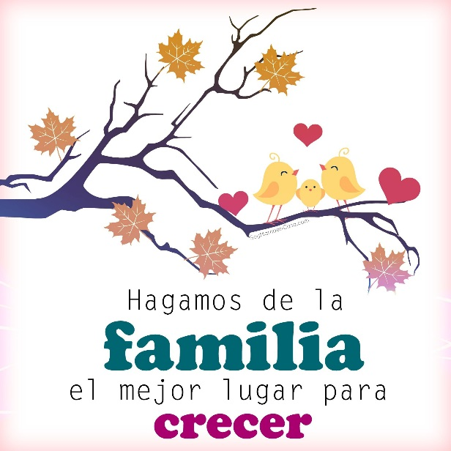

LA FAMILIA ES LO MAS IMPORTANTE QUE TENEMOS, ESTA FORMADA POR PERSONAS QUE NOS QUIEREN Y CUIDAN MUCHO.
*SIEMPRE DESEAMOS QUE SEAN FELICES!! POR ESO NUESTRO DESAFÍO SE TRATA DE ORGANIZAR UNA TARDE DONDE TODOS LOS INTEGRANTES DE LA FAMILIA JUEGUEN , SE DIVIERTAN Y SEAN FELICES.
QUERIDAS FAMILIAS DE PRIMER GRADO HOY COMENZAMOS A PENSAR COMO REALIZAR NUESTRO DESAFÍO, DURANTE VACACIONES :
DESAFÍO:
1- ELEGÍ UN JUEGOS DIVERTIDO PARA DISFRUTAR EN FAMILIA DURANTE LAS VACACIONES DE INVIERNO”
2- LUEGO HACER UN REGISTRO DEL JUEGO REALIZADO EN FAMILIA A TRAVÉS DE DIBUJOS O FOTOS .
PROPUESTAS: * DIA DE JUEGOS EN FAMILA
JUGAR ES MUCHO MAS QUE JUGAR
*¿QUÉ LES GUSTARÍA JUGAR? ¿SABEN DE ALGUN JUEGO DIVERTIDO? ¿TE GUSTARIA APRENDER UN JUEGO NUEVO Y DIVERTIDO PARA TU FAMILIA ?
*ESCUCHÁ CON ATENCION LOS JUEGOS PROPUESTOS, PUEDES ELEGIR EL QUE MAS TE GUSTE O REALIZARLOS TODOS EN VACACIONES , NO TE OLVIDES DE SACAR FOTOS CUANDO REALICES LOS JUEGOS .

1. ESQUÍS FAMILIARES
CON ESTA IDEA, ADEMÁS DE COMPETIR DE FORMA DIVERTIDA, FOMENTAMOS EL TRABAJO EN EQUIPO. NO HAY OTRA MANERA DE GANAR QUE HACIÉNDOLO JUNTOS. PARA REALIZAR ESTA CARRERA FORMA DOS GRUPOS COMPUESTOS POR TRES INTEGRANTES (DE DIFERENTES EDADES). CREA UNOS PEQUEÑOS ESQUÍS CON UNOS LISTONES DE MADERA A LOS QUE COLOCARÁS UNAS CUERDAS CON LAS QUE LOS PARTICIPANTES PODRÁN AYUDARSE A LA HORA DE DAR PASOS. GANA EL EQUIPO QUE ANTES CRUCE LA META.
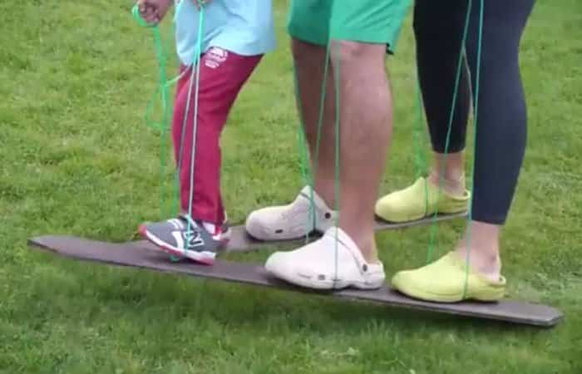

2. BALÓN SENTADO
PARA PARTICIPAR EN ESTOS JUEGOS EN FAMILIA NO IMPORTA LA EDAD, SINO LAS GANAS DE PASARLO BIEN. TODOS LOS PARTICIPANTES TIENEN QUE SENTARSE FORMANDO UN CÍRCULO EN EL SUELO. TENDRÁN QUE PASARSE UNA PELOTA DE PLAYA DE UNOS A OTROS SIN LEVANTARSE NI USAR LAS MANOS. PUEDEN GOLPEARLA CON LAS PIERNAS, EL TÓRAX, LOS HOMBROS Y LA CABEZA. QUIEN NO CONSIGA LANZÁRSELA A UN COMPAÑERO QUEDA ELIMINADO DE ESA RONDA.
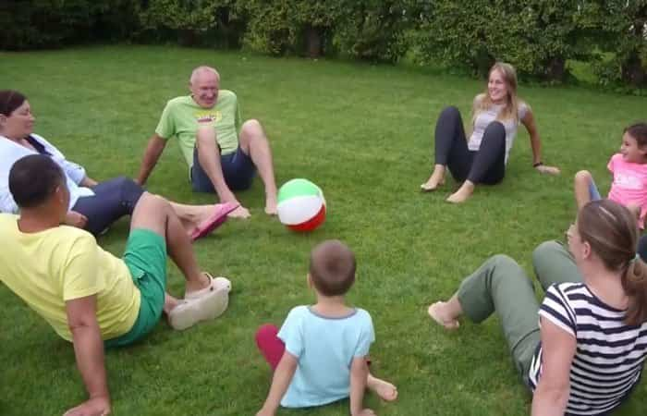

3. A LA RICA SALSA
CON ESTE SENCILLO JUEGO LAS RISAS ESTÁN GARANTIZADAS. EN PRIMER LUGAR HABRÍA QUE HACER PAREJAS COMPUESTAS, CADA UNA, POR UN ADULTO Y UN NIÑO. ENTREGA A CADA INTEGRANTE DEL EQUIPO UN PAR DE GAFAS DE PISCINA PINTADAS DE NEGRO PARA QUE NO PUEDAN VER NADA. EL MAYOR SE TUMBA EN EL SUELO Y SOSTIENE CON UNA MANO SOBRE SU BOCA UN PEQUEÑO VASO, MOLDE DE MAGDALENAS O FLANERA. EL NIÑO TENDRÁ QUE LLENARLO DE SALSA SIN PODER VER NADA. ¡LAS MANCHAS ESTÁN GARANTIZADAS!
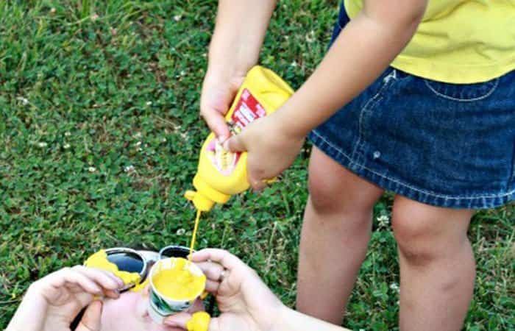

4. CUBO HELADO
DEMUESTRA TU HABILIDAD AGARRANDO COSAS CON LOS PIES CON ESTE JUEGO EN EL QUE DOS COMPETIDORES TENDRÁN QUE PESCAR TODOS LOS PEQUEÑOS OBJETOS QUE SE ENCUENTREN DENTRO DE UN RECIPIENTE CON AGUA. PARA QUE EL RETO SEA AÚN MÁS DIFÍCIL, AÑADE CUBITOS DE HIELO PARA QUE EL AGUA ESTÉ LO MÁS FRÍA POSIBLE.
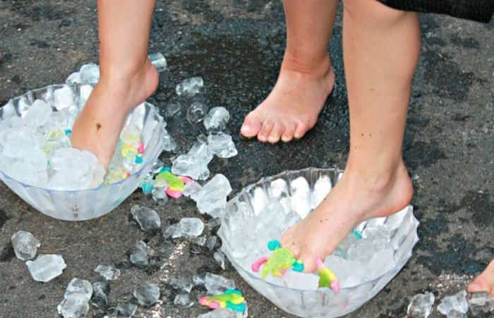

5. COMER SIN MANOS
PARA ESTOS JUEGOS EN FAMILIA NOS HEMOS BASADO EN EL TRADICIONAL CONCURSO DE COMER PASTELES SIN MANOS. EN ESTE CASO LO HACEMOS MÁS VERANIEGO INTRODUCIENDO UNA FRUTA DE TEMPORADA COMO LA SANDÍA. CADA PARTICIPANTE RECIBE UNA RODAJA DE LA MISMA. TODOS COMPITEN JUNTOS Y CON LOS BRAZOS PEGADOS A LA ESPALDA. GANARÁ QUIEN CONSIGA COMER LA FRUTA EN EL MENOR TIEMPO POSIBLE.
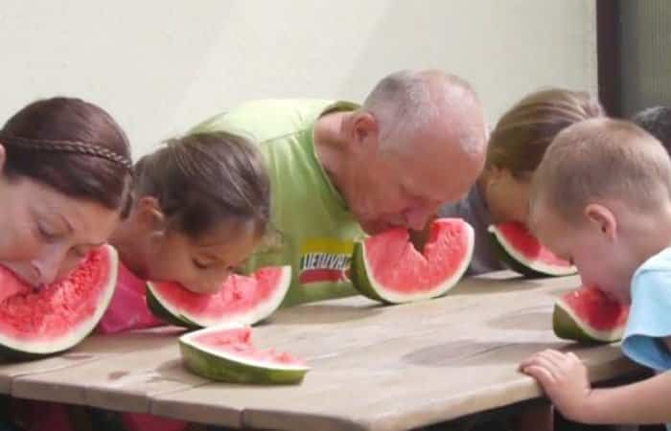

6. ELEFANTE TIRA BOLOS
PREPARAR ESTE JUEGO ES MUY SENCILLO. NECESITAS MEDIAS DE ADULTO E INFANTILES Y UNA PELOTA DE TENIS PARA CADA PAR. EL JUEGO CONSISTE EN COLOCAR UNOS BOLOS EN EL SUELO (EN SU DEFECTO PUEDEN SER BOTELLAS O LATAS) Y TRATAR DE TIRARLOS A GOLPE DE TROMPA. PARA CREARLA SOLO TIENES QUE METER LA BOLA EN UNA DE LAS PIERNAS DE LA MEDIA. COLOCA EN LA CABEZA Y DISFRUTA INTENTANDO DERRIBAR TODOS LOS OBSTÁCULOS.
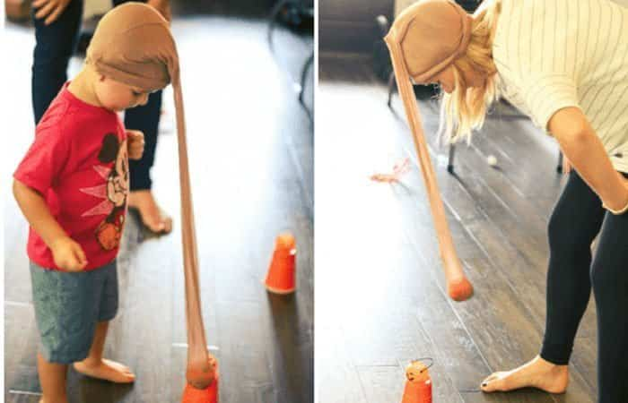

7. CARRERA DE GUSANOS
ESTA ACTIVIDAD ES PARA HACER EN INTERIOR. EN UN ESPACIO EN DONDE SE CREA UN CIRCUITO CON ELEMENTOS COTIDIANOS QUE TENGAS EN CASA: LATAS DE BEBIDA, BOTELLAS, VASOS DE PLÁSTICO E INCLUSO JUGUETES. CADA PARTICIPANTES SE SENTARÁ SOBRE UN COJÍN Y, AYUDÁNDOSE DE MANOS Y PIES, TENDRÁ QUE REALIZAR EL RECORRIDO EN EL MENOR TIEMPO Y DERRIBANDO EL MENOR NÚMERO DE OBJETOS.
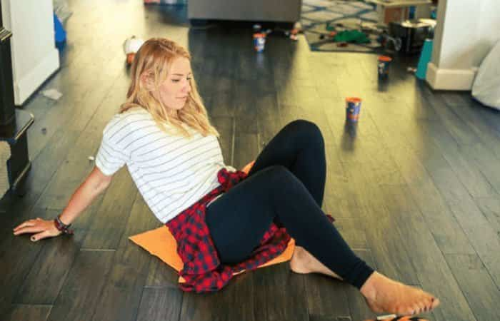

8. COMPLETA LA FIGURA
PONER LOS OJOS, LA NARIZ, LA BOCA Y EL PELO DE UN PERSONAJE ES MUY SENCILLO SI UTILIZAMOS LAS MANOS. EN ESTE CASO VAMOS A COMPLICARLO UN POCO MÁS HACIENDO QUE TODOS ESOS ELEMENTOS, QUE CREAREMOS CON PAPEL O CARTÓN DE COLORES, TENGAN QUE COLOCARSE CON UNA PAJITA. LA IDEA ES ABSORBER HASTA QUE LA PARTE DEL MUÑECO QUE QUEREMOS QUEDE PEGADA AL PLÁSTICO Y SOLTAR JUSTO CUANDO ESTAMOS EN LA ZONA DE LA FIGURA DONDE CORRESPONDE.
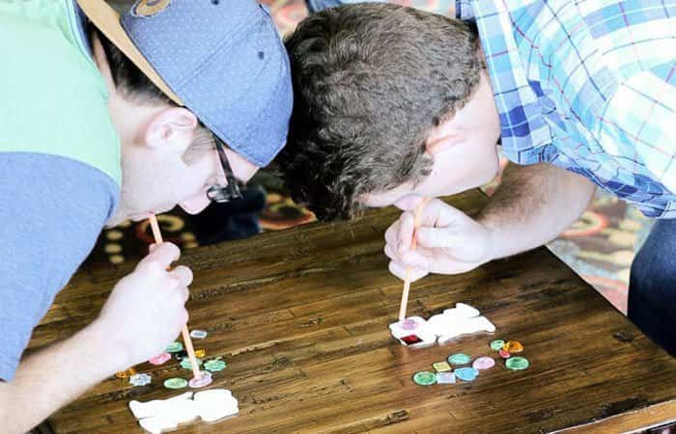
**SE ENVIARÁ LAS PROPUESTAS DEL DESAFÍO, Y LOS JUEGOS PROPUESTOS, HE INSENTIVANDO A REALIZARLOS Y SOBRE TODO REGISTRAR CON FOTOS EL MOMENTO DEL JUEGO, ¡PARA REALIZAR LUEGO EL PANEL DE FOTOS!

